HecAipHelper 사용 방법

- 기능 소개
- 지정된 드라이브, 폴더에서 “일반(Anyuser)” Label과 Label 미적용 문서를 인식해서 “대외비(Restricted), 대외비 개인정보(Restricted-P)” Label로 적용할 수 있습니다.
- Label 적용 시 문서 내용에 지정된 키워드, 패턴이 포함된 문서만 적용할 수 있습니다.

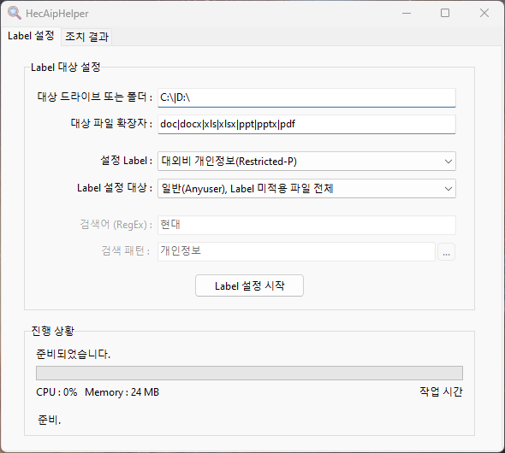

- 사용 방법

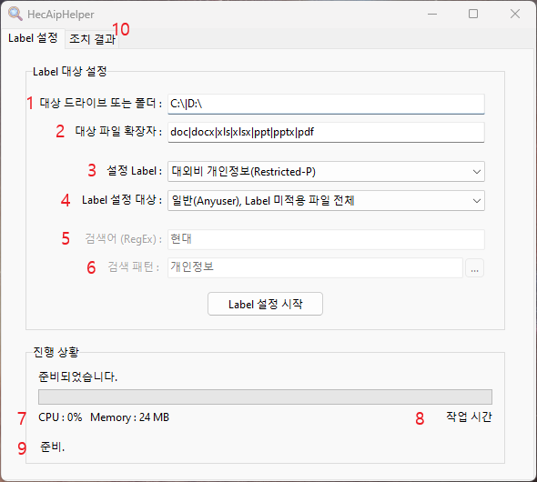

- 대상 드라이브 또는 폴더
  - 검색 대상이 되는 드라이브, 폴더를 입력합니다.
  - 구분자는 | (파이프) 입니다.
- 대상 파일 확장자
  - 검색 대상이 될 파일의 확장자를 입력합니다.
  - AIP 암호화 시 지원되는 확장자가 아닐 경우 암호화가 되지 않을 수 있습니다.
  - PDF의 경우 버전이 낮을 경우 AIP 암호화 지원이 안될 수 있습니다.
  - 구분자는 | (파이프) 입니다.
- 설정 Label
  - 적용 할 Label 정보를 선택합니다.
  - 두가지 Label 정보를 선택할 수 있습니다.
    - 대외비(Restricted)
    - 대외비 개인정보(Restricted-P)
- 리소스 사용량 (CPU, Memory) 사용량을 모니터링 합니다.
- 작업 진행 시간을 표시합니다.
- 현재 작업중인 파일 경로를 표시합니다.
- 조치 결과를 확인할 수 있습니다.

- 조치 결과

Label 적용에 실패한 파일은 “Label 적용” 컬럼이 X로 표시됩니다.
